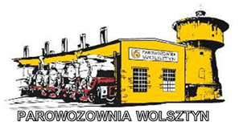

OPIS PRZEDMIOTU ZAMÓWIENIA
CZĘŚĆ 1
Wykonanie czynności piątego poziomu utrzymania (P5) 5 wagonów retro osobowych o numerach 025 238, 026 683, 026 221, 024 450, 026 711

- Informacje ogólne:

Przedmiotem zamówienia jest usługa :

Przedmiotem zamówienia jest wykonanie czynności piątego poziomu utrzymania (P5) 5 wagonów retro osobowych o numerach 025 238, 026 683, 026 221, 024 450, 026 711

- Opis przedmiotu zamówienia :

Przedmiotem zamówienia jest usługa polegająca na wykonaniu czynności piątego poziomu utrzymania (P5) wagonów retro osobowych o numerach 025 238, 026 683, 026 221, 024 450, 026 711 (zwanych dalej również pojazdami), wraz z:
- malowaniem pudeł wagonów i naniesieniem oznaczeń
- opracowaniem i przekazaniem dokumentacji technicznej;
- udzieleniem gwarancji na pojazdy i dokumentację techniczną;
- udzieleniem licencji na dokumentację techniczną.

Zamawiający wymaga, aby czynności P5 zostały wykonane zgodnie z Dokumentacją Systemu Utrzymania :

ZAKRES NAPRAWY P5 WAGONÓW RETRO

 | P5 | Czynności mające na celu podniesienie standardu pojazdu kolejowego lub jego odnowienie wykonywane w wyspecjalizowanych zakładach lub u producenta. Naprawa obejmuje:  - demontaż zespołów i podzespołów z pojazdów kolejowych i ich ewentualna wymiana na nowe lub zregenerowane.  - modyfikacje nadwozi pojazdów kolejowych układów biegowych,  - próby odbiorcze. | x | x | x

Poziomy utrzymania wagonów
Cykl przeglądowo-naprawczy
Wagony osobowe

5 | P5 | [ km ] / [ lata ] | 20 lat lub 1 200 000 km ¹⁾

Lp | Poziomy utrzymania |  |  |  |  | Parametr mierzony
 | P1 | P2 | P3 | P4 | P5

Pojazd kolejowy kompletny
1 |  |  |  | x | x | Nacisk kół zestawów kołowych
2 |  |  | x | x | x | Rezystancja uziemienia
3 |  |  |  | x | x | Długość wagonu ze zderzakami
4 |  |  | x | x | x | Wysokość zderzaków od główki szyny
5 |  |  | x | x | x | Odległość opaski resorowej do odbijaka resorowego wagonu

Ostoja wagonu
6 |  |  |  | x | x | Długość ostoi
7 |  |  |  | x | x | Rozstaw czopów skrętu
8 |  |  |  | x | x | Różnica odległości czołownic od osi belek skrętowych
9 |  |  |  | x | x | Odległość ostojnic od osi wzdłużnej ostoi
10 |  |  |  | x | x | Odległość osi zderzaków od osi wzdłużnej ostoi
11 |  |  |  | x | x | Odległość ślizgów bocznych od osi wzdłużnej ostoi
12 |  |  |  | x | x | Odchylenie od pionu płaszczyzny czołownicy w obszarze przylegania zderzaków
13 |  |  |  | x | x | Różnica długości przekątnych ostoi
14 |  |  |  | x | x | Różnica długości przekątnych, mierzonych na osiach belek skrętowych
15 |  |  |  | x | x | Wyboczenie ostoi w płaszczyźnie poziomej mierzone w połowie jej długości
16 |  |  |  | x | x | Długość ostoi mierzona między powierzchniami zewnętrznymi czołownic
17 |  |  |  | x | x | Odległość między osiami symetrii rozstawienia koziołków resorowych
18 |  |  |  | x | x | Szerokość ostoi mierzona między powierzchnią zewnętrzną ostoi a osią wzdłużną ostoi w strefie czołownic i w środku ostoi
19 |  |  |  | x | x | Odległość osi zderzaków od osi wzdłużnej ostoi
20 |  |  |  | x | x | Odchylenie płaszczyzn czołownic od pionu w miejscu mocowania zderzaków
21 |  |  |  | x | x | Różnica długości przekątnych ostoi mierzona między wyznaczonymi punktami na czołownicach
22 |  |  |  | x | x | Różnica długości przekątnych ostoi mierzona na powierzchniach ostojnic w osiach rozstawienia koziołków resorowych
23 |  |  |  |  | x | Strzałka ugięcia ostoi w płaszczyźnie pionowej mierzona w połowie jej długości
24 |  |  |  | x | x | Wyboczenie ostoi w płaszczyźnie poziomej mierzone w połowie jej długości
25 |  |  |  | x | x | Wysokość koziołków resorowych mierzona od dolnej krawędzi ostojnicy do osi otworów koziołków
26 |  |  |  | x | x | Odległość między powierzchniami czołowymi jednej pary ślizgów maźniczych
27 |  |  |  | x | x | Odchylenie od pionu powierzchni czołowych ślizgów maźniczych na ich długości
28 |  |  |  | x | x | Odległość ślizgów wideł maźniczych od koziołków

Lp | Poziomy  utrzymania |  |  |  |  | Parametr mierzony
 | P1 | P2 | P3 | P4 | P5

Ostoja wagonu c.d.
29 |  |  |  | x | x | Rozstaw zewnętrznych bocznych płaszczyzn ślizgów maźniczych na całej ich długości
30 |  |  |  | x | x | Odchylenie od pionu bocznych płaszczyzn ślizgów maźniczych
31 |  |  |  | x | x | Współosiowość wideł maźniczych i pary koziołków resorowych

Pudło wagonu
32 |  |  |  | x | x | Długość pudła wagonu
33 |  |  |  | x | x | Szerokość pudła wagonu
34 |  |  |  | x | x | Różnica długości przekątnych ścian bocznych
35 |  |  |  | x | x | Różnica długości przekątnych ściany czołowej
36 |  |  |  | x | x | Różnica długości przekątnych pudła
37 |  |  |  | x | x | Różnica długości przekątnych otworów drzwiowych
38 |  |  |  | x | x | Odchylenie słupków ścian od pionu
39 |  |  |  | x | x | Różnica długości przekątnych wagonu
40 |  |  |  | x | x | Różnica długości przekątnych ścian czołowych

Układy pneumatyczne i hamulec
41 |  |  |  | x | x | Czas napełniania zbiornika sterującego do 4,8 bar
42 |  |  |  | x | x | Czas napełniania zbiornika pomocniczego do 4,8 bar
43 |  |  |  | x | x | Czas napełniania cylindra hamulcowego \"G\" (tow) – ładowny
44 |  |  |  | x | x | Czas napełniania cylindra hamulcowego \”P\" (os) – ładowny
45 |  |  |  | x | x | Czas napełniania cylindra hamulcowego \"P\" (os) – próżny
46 |  |  |  | x | x | Czas napełniania cylindra hamulcowego \"G\" (tow) – próżny
47 |  |  |  | x | x | Najwyższe ciśnienie w cylindrze hamulcowym \"G\" (tow) – ładowny
48 |  |  |  | x | x | Najwyższe ciśnienie w cylindrze hamulcowym \”P\" (os) – ładowny
49 |  |  |  | x | x | Najwyższe ciśnienie w cylindrze hamulcowym \"G\" (tow) – próżny
50 |  |  |  | x | x | Najwyższe ciśnienie w cylindrze hamulcowym \"P\" (os) – próżny
51 |  |  |  | x | x | Czas opróżniania cylindra hamulcowego \"G\" (tow) – ładowny
52 |  |  |  | x | x | Czas opróżniania cylindra hamulcowego \"P\" (os) – ładowny
53 |  |  |  | x | x | Czas napełniania w komorze rozprężnej \"G\" (tow) – próżny
54 |  |  |  | x | x | Początkowy podskok ciśnienia \"G\" (tow) próżny
55 |  |  |  | x | x | Czas napełniania w komorze rozprężnej \"P\" (os) – próżny
56 |  |  |  | x | x | Największe ciśnienie w komorze rozprężnej \"G\" (tow) – próżny
57 |  |  |  | x | x | Największe ciśnienie w komorze rozprężnej \"P\" (os) – próżny
58 |  |  |  | x | x | Czas opróżniania w komorze rozprężnej \"G\" (tow) – próżny
59 |  |  |  | x | x | Czas opróżniania w komorze rozprężnej \"P\" (os) – próżny
60 |  |  |  | x | x | Czułość – 0,6 bar/6 s
61 |  |  |  | x | x | Hamowanie stopniowe
62 |  |  |  | x | x | Hamowanie pełne – ład. Spadek ciśnienia w PG potrzebny do wywołania hamowania pełnego
63 |  |  |  | x | x | Luzowanie stopniowe
64 |  |  |  | x | x | Gotowość hamulca
65 |  |  |  | x | x | Graniczna wartość ciśnienia w PG przy którym hamulec musi jeszcze hamować
66 |  |  |  | x | x | Graniczna wartość ciśnienia w PG przy którym hamulec musi zostać całkowicie zluzowany
67 |  |  |  | x | x | Przygotowanie przyspieszacza do luzowania, sprawdzany podczas próby gotowości
68 |  |  |  | x | x | Odporność na przeładowanie po hamowaniu \"G\" (tow) – próżny
69 |  |  |  | x | x | Odporność na przeładowanie po hamowaniu \"P\" (os) – próżny
70 |  |  |  | x | x | Odporność na przeładowanie po luzowaniu \"G\" (tow) – próżny
71 |  |  |  | x | x | Nieczułość 0,3 bar/60 s
72 |  |  |  | x | x | Pierwszy stopień hamowania przy obniżeniu ciśnieniem do 4.6 bar w PG
73 |  |  |  | x | x | Pierwszy stopień hamowania, obniżenie ciśnienia w PG przez przyspieszacz
74 |  |  |  | x | x | Szczelność układu przewodu głównego w zaworze*
75 |  |  |  | x | x | Szczelność komory rozprężnej (układu zbiornika sterującego)*
76 |  |  |  | x | x | Szczelność układu cylindra hamulcowego w zaworze*
77 |  |  |  | x | x | Sprawdzenie działania odluźniacza
78 |  |  | x | x | x | Poprawne działanie układu hamulcowego
79 |  |  | x | x | x | Szczelność układu hamulcowego PG

Lp | Poziomy  utrzymania |  |  |  |  | Parametr mierzony
 | P1 | P2 | P3 | P4 | P5

Układy pneumatyczne i hamulec c.d.
80 |  |  | x | x | x | Szczelność cylindrów hamulcowych
81 |  |  | x | x | x | Czułość hamulca
82 |  |  | x | x | x | Nieczułość hamulca
83 |  |  | x | x | x | Zmiana ciśnienia w CH1
84 |  |  | x | x | x | Ciśnienie po 60 sek w CH1
85 |  |  | x | x | x | Parametry podczas hamowania i odhamowania G/Ład.
86 |  |  | x | x | x | Ciśnienie CH1
87 |  |  | x | x | x | Czas napełniania CH1
88 |  |  | x | x | x | Czas opróżniania KR/CH1
89 |  |  | x | x | x | Skok tłoka CH1
90 |  |  | x | x | x | Ciśnienie po wyluzowaniu CH1
91 |  |  | x | x | x | Parametry podczas hamowania i odhamowania P/Ład.
92 |  |  | x | x | x | Ciśnienie CH1
93 |  |  | x | x | x | Czas napełniania CH1
94 |  |  | x | x | x | Czas opróżniania KR/CH1
95 |  |  | x | x | x | Skok tłoka CH1
96 |  |  | x | x | x | Skok tłoka CH2
97 |  |  | x | x | x | Ciśnienie po wyluzowaniu CH1
98 |  |  | x | x | x | Parametry podczas hamowania i odhamowania P/Proz.
99 |  |  | x | x | x | Ciśnienie CH1
100 |  |  | x | x | x | Czas napełniania CH1
101 |  |  | x | x | x | Czas opróżniania KR/CH1
102 |  |  | x | x | x | Skok tłoka CH1
103 |  |  | x | x | x | Skok tłoka CH2
104 |  |  | x | x | x | Ciśnienie po wyluzowaniu CH1
105 |  |  | x | x | x | Parametr luźnego sworznia

Wózek i usprężynowanie.
106 |  |  |  | x | x | Wymiary geometryczne ramy wózka
107 |  |  | x | x | x | Odległość między odbijakiem a opaską resorową
108 |  |  | x | x | x | Wysokość płaszczyzny mocowania czopa skrętu od główki szyny
109 |  |  | x | x | x | Obciążenie
110 |  |  | x | x | x | Różnica średnic kół po okręgu tocznym zestawów kołowych w wózku
111 |  |  | x | x | x | Jednostronny luz podłużny
112 |  |  | x | x | x | Jednostronny luz poprzeczny
113 |  |  |  | x | x | Wymiar piór
114 |  |  |  | x | x | Wymiar opaski resorowej
115 |  |  |  | x | x | Twardość piór
116 |  |  |  | x | x | Stabilność resora
117 |  |  |  | x | x | Długość wieszaka resorowego
118 |  |  |  | x | x | Średnica sworznia resorowego
119 |  |  |  | x | x | Średnica wieszaka resorowego
120 |  |  |  | x | x | Grubość kamienia resorowego
121 |  |  |  | x | x | Wysokość sprężyny nieobciążonej
122 |  |  |  | x | x | Średnica zewnętrzna sprężyny
123 |  |  |  | x | x | Średnica wewnętrzna sprężyny
124 |  |  |  | x | x | Prześwit pomiędzy czynnymi zwojami
125 |  |  |  | x | x | Prostoliniowość sprężyny
126 |  |  |  | x | x | Wysokość sprężyny zewnętrznej obciążonej siłą 8,83kN
127 |  |  |  | x | x | Wysokość sprężyny wewnętrznej nieobciążonej
128 |  |  |  | x | x | Wysokość kompletu sprężyn obciążonego siłą 8,83kN
129 |  |  |  | x | x | Wysokość kompletu sprężyn obciążonego siłą 45,6kN
130 |  |  |  | x | x | Wymiary sprężyny
131 |  |  |  | x | x | Twardość sprężyny
132 |  |  |  | x | x | Sprężystości (krótkotrwałej i długotrwałej)

Lp | Poziomy  utrzymania |  |  |  |  | Parametr mierzony
 | P1 | P2 | P3 | P4 | P5

Wózek i usprężynowanie. c.d.
133 |  |  |  | x | x | Ugięcie sprężyny pod obciążeniem próbnym
134 |  |  |  | x | x | Próba wielokrotnego obciążenia

Wagon na osiach niezależnych
135 |  |  | x | x | x | Długość zawieszenia
136 |  |  | x | x | x | Jednostronny luz podłużny
137 |  |  | x | x | x | Jednostronny luz poprzeczny
138 |  |  | x | x | x | Odległość od opaski resorowej do odbijaka
139 |  |  |  | x | x | Szerokość otworu łącznika wieszaka resorowego
140 |  |  |  | x | x | Szerokość otworu łącznika wieszaka resorowego
141 |  |  |  | x | x | Długość wieszaka resorowego
142 |  |  |  | x | x | Średnica sworznia resorowego
143 |  |  |  | x | x | Średnica wieszaka resorowego
144 |  |  |  | x | x | Grubość kamienia resorowego

Lp | Poziomy  utrzymania |  |  |  |  | Parametr mierzony
 | P1 | P2 | P3 | P4 | P5

Zestaw kołowy, maźnice i czopy
145 |  |  | x | x | x | Grubość obręczy
146 |  |  | x | x | x | Grubość wieńca koła bezobręczowego
147 |  |  | x | x | x | Wysokość obrzeża
148 |  |  | x | x | x | Grubość obrzeża
149 |  |  | x | x | x | Stromość
150 |  |  |  | x | x | Odległość między wew. powierzchniami w zestawach kołowych wagonów
151 |  |  | x | x | x | Odległość między zarysami obrzeży zestawów
152 |  |  |  | x | x | Bicie osiowe powierzchni wew. obręczy lub wieńców kół
153 |  |  |  | x | x | Bicie promieniowe powierzchni tocznej
154 |  |  |  | x | x | Długość płaskiego miejsca lub nalepu na obwodzie okręgu tocznego
155 |  |  |  | x | x | Chropowatość pow. obrzeża i tocznej
156 |  |  |  | x | x | Różnica odległości między płaszczyzną czołową przedpiaścia osi i wew. boczną powierzchnią obręczy lub wieńca koła bezobręczowego
157 |  |  | x | x | x | Odległość między zarysami obrzeży zestawów
158 |  |  | x | x | x | Szerokość obręczy/wieńca koła
159 |  |  | x | x | x | Średnica kół w zestawie kołowym
160 |  |  |  | x | x | Średnica czopa osi
161 |  |  | x | x | x | Różnice średnic kół po okręgu tocznym w zestawie kołowym
162 |  |  |  | x | x | Wymiary maźnic
163 |  |  |  |  |  | Luzy maźniczne wzdłużne i poprzeczne
164 |  |  |  | x | x | Wymiary łożyska
165 |  |  |  | x | x | Luz poprzeczny łożyska
166 |  |  |  | x | x | Luz wzdłużny łożyska

Urządzenia pociągowe i zderzaki
167 |  |  | x | x | x | Odległość od punktu zaczepu paszczy nie wyciągniętego haka cięgłowego do płaszczyzny zderznej nie ściśniętych zderzaków
168 |  |  | x | x | x | Odległość od punktu zaczepu w paszczy nie wyciągniętego haka cięgłowego do płaszczyzny czołownicy powinna wynosić
169 |  |  | x | x | x | Odległość osi zderzaków od osi wzdłużnej ostoi
170 |  |  | x | x | x | Wysokość osi zderzaków od główki szyny
171 |  |  | x | x | x | Wysokość osi sprzęgu od główki szyny
172 |  |  | x | x | x | Odległość najniższej części sprzęgu śrubowego od główki szyny
173 |  |  |  | x | x | Średnica sworznia
174 |  |  |  | x | x | Średnica czopa nakrętki
175 |  |  |  | x | x | Średnica otworu w łubce
176 |  |  |  | x | x | Średnica otworu w pałąku
177 |  |  |  | x | x | Grubość pałąka
178 |  |  |  | x | x | Szerokość ucha łubki
179 |  |  |  | x | x | Szerokość ucha pałąka
180 |  |  | x | x |  | Luz poprzeczny między sworzniem a otworem w uchu łubki
181 |  |  | x | x |  | Luz poprzeczny między czopem nakrętki a otworem w uchu łubki lub pałąka
182 |  |  | x |  |  | Szerokość paszczy haka
183 |  |  | x |  |  | Wysokość przekroju osiowego łba haka
184 |  |  |  | x | x | Wysokość przekroju poprzecznego łba haka
185 |  |  |  | x | x | Odległość od ściany otworu w łbie haka do ściany paszczy haka
186 |  |  | x |  |  | Średnica otworu w łbie haka
187 |  |  | x |  |  | Średnica otworu w uchu haka
188 |  |  | x |  |  | Rozwarcie paszczy haka
189 |  |  |  | x | x | Wysokość ucha haka
190 |  |  |  | x | x | Przekrój drąga haka (wysokość x szerokość)
191 |  |  |  | x | x | Rozstaw osi otworów
192 |  |  |  | x | x | Długość sprzęgu śrubowego skręconego
193 |  |  |  | x | x | Długość sprzęgu śrubowego rozkręconego

Lp | Poziomy  utrzymania |  |  |  |  | Parametr mierzony
 | P1 | P2 | P3 | P4 | P5

Urządzenia pociągowe i zderzaki c.d.
194 |  |  |  | x | x | Skok roboczy
195 |  |  |  | x | x | Siła napięcia wstępnego
196 |  |  |  | x | x | Siła maksymalna
197 |  |  |  | x | x | Energia przejęta
198 |  |  |  | x | x | Energia pochłaniania
199 |  |  |  | x | x | Średnica otworu cięgła widłowego
200 |  |  |  | x | x | Średnica sworznia
201 |  |  |  | x | x | Średnica drąga cięgła widłowego
202 |  |  | x |  |  | Długość amortyzatora
203 |  |  |  | x | x | Charakterystyka statyczna zderzaka
204 |  |  | x | x | x | Luz wzdłużny zderzaka
205 |  |  | x | x | x | Obrót tulei z tarczą względem pochwy,
206 |  |  | x | x | x | Obrót lub pochwy z tarczą względem tulei
207 |  |  |  | x | x | Płaskość płyty zderzaka
208 |  |  |  | x | x | Długość zderzaka
209 |  |  |  | x | x | Sprawdzenie skoku
210 |  |  |  | x | x | Siła napięcia wstępnego
211 |  |  |  | x | x | Siła końcowa
212 |  |  |  | x | x | Energia przejęta:
213 |  |  |  | x | x | Energia pochłonięta
214 |  |  |  | x | x | Prędkość obciążania

Malowanie i napisy
215 |  |  | x | x | x | Stopień zardzewienia
216 |  |  | x | x | x | Stopień spęcherzenia
217 |  |  | x | x | x | Stopień spękania
218 |  |  | x | x | x | Stopień złuszczenia
219 |  |  | x | x | x | Stopień kredowania
220 |  |  |  | x | x | Grubość powłoki
221 |  |  |  | x | x | Przyczepność powłoki

Wykaz urządzeń i narzędzi specjalistycznych
Dla realizacji zadań utrzymania i naprawy wagonów, zakład powinien być wyposażony w wymienione poniżej urządzenia i narzędzia specjalistyczne.

L.p. | Nazwa urządzenia lub narzędzia specjalistycznego | Uwagi
1 | Suwnice o udźwigach stosownie do potrzeb technicznych
2 | Podnośniki Kutruffa o udźwigu stosownie do potrzeb technicznych
3 | Tokarka do obróbki zestawów kołowych
4 | Obrabiarki uniwersalne i specjalistyczne
5 | Zapadnia zestawów kołowych
6 | Pomosty boczne z wejściem na dach pojazdu
7 | Kanał środkowy z oświetleniem
8 | Kanały boczne z oświetleniem
9 | Pomost doczołowy stojący na szynach
10 | Stanowisko przeglądów i napraw armatury
11 | Maszyny stolarskie
12 | Urządzenie do prób ciśnieniowych
13 | Stanowisko do prób wodnych zbiorników powietrza
14 | Urządzenie do prób ciśnieniowych zbiorników powietrza
15 | Myjka ciśnieniowa do mycia
16 | Przyrządy do badań nieniszczących
17 | Przyrządy i urządzenia spawalnicze
18 | Przeciągarka linowa
19 | Wózki technologiczne do transportu
20 | Prasy specjalistyczne (do prostowania, do badania i regulacji wózków, do demontażu i montażu zestawów kołowych, do sprawdzania ugięcia zderzaka, do badania charakterystyk sprężyn)
21 | Stanowisko do sprawdzania rezystancji zestawów kołowych
22 | Stanowisko do napawania zestawów kołowych
23 | Stanowisko kwalifikowania części zderzaka
24 | Stanowisko rewizji łożysk tocznych
25 | Stanowisko rewizji korpusów maźnic i jej elementów
26 | Stanowisko do badania i prób hamulca pneumatycznego
27 | Urządzenie do montażu i demontażu cylindrów hamulcowych

28 | Urządzenie do montażu i demontażu amortyzatora urządzenia cięgłowego
29 | Stół do kwalifikowania sprężyn nośnych śrubowych
30 | Urządzenie do montażu zderzaków i sprzęgów centralnych
31 | Stanowisko do badania zderzaków
32 | Urządzenie do prób szczelności kurków hamulcowych
33 | Urządzenie do sprawdzania sprężyn cylindrów hamulcowych
34 | Urządzenie do sprawdzania sprzęgów hamulcowych
35 | Urządzenie do sprawdzania szczelności tłoków cylindrów hamulcowych
36 | Urządzenie do sprawdzania zaworów zwrotnych
37 | Urządzenie do wymiany tulei w dźwigniach hamulcowych
38 | Waga do sprawdzania nacisków zestawów kołowych na tor
39 | Urządzenie do wymiany tulei w dźwigniach hamulcowych
40 | Urządzenie do sprawdzania aparatów cięgłowych
41 | Wyważarka statyczna i dynamiczna do zestawów kołowych
42 | Kompresor ze zbiornikiem powietrza
43 | Smarownica ręczna elektryczna
44 | Komplet kluczy dynamometrycznych
45 | Pompa hydrauliczna manometry pomiarowe
46 | Przymiar profilowy UIC
47 | Sprawdzian do pomiaru rozstawu kół
48 | Przyrząd pomiarowy do średnicy kół
49 | Komplet szczelinomierzy
50 | Waga do ważenia masy pojazdu
51 | Wózek do montażu i transportowania elementów ostoi
52 | Wózek do transportu zestawów kołowych
53 | Wózek do transportu i montażu zderzaków
54 | Agregat malarski
55 | Komora malarska
56 | Agregat do piaskowania
57 | Agregat czyszczący ciśnieniowy
58 | Myjka maszyn elektrycznych

59 | Suszarka maszyn elektrycznych
60 | Nasycarka maszyn elektrycznych
61 | Bandażownica maszyn elektrycznych
62 | Myjnia korpusów maźnic
63 | Myjnia łożysk zestawów kołowych
64 | Nagrzewnica indukcyjna
65 | Piec do odpuszczania
66 | Piec elektryczny komorowy
67 | Ściągacz łożysk maszyn elektrycznych
68 | Frezarka do frezowania wcięcia między działkami komutatora
69 | Czujnik zegarowy do pomiaru owalizacji komutatora
70 | Suwmiarka specjalna do pomiaru średnicy komutatora
71 | Przyrząd do sprawdzania parametrów uzwojeń maszyn elektrycznych
72 | Dynamometr sprężynowy (lub inny miernik siły docisku)
73 | Woltomierz
74 | Amperomierz
75 | Mostki do pomiaru rezystancji uzwojeń maszyn elektrycznych
76 | Przyrząd do sprawdzania i pomiarów izolacji
77 | Termometr
78 | Stoper

Wykaz testów wykonywanych w trakcie procesów utrzymania
W trakcie procesu utrzymania wagonów należy wykonywać następujące testy:
  - Testy wykonywane z przystosowanego do prób stanowiska:
- próba szczelności układu pneumatycznego pojazdu,
- próba hamulca pojazdu,
- próba hamulca postojowego pojazdu,
- próba działania instalacji oświetleniowej,
- próba działania prądnicy.
  - Testy wykonywane na stanowisku diagnostycznym:
- regulacja zaworów bezpieczeństwa,
- legalizacja manometrów.
- Po wykonanej naprawie P4, P5:
- próba działania urządzeń,
- próba działania zaworów bezpieczeństwa,
- próba działania prądnicy,
- próby statyczne hamulca i układu pneumatycznego,
- jazda próbna po wykonanej naprawie.
- Wymagania dotyczące kwalifikacji pracowników oraz wymagania szczególne w zakresie czynności spawania i badań nieniszczących
- Pracownicy zajmujący się utrzymaniem i naprawami pojazdów kolejowych powinni posiadać odpowiednie przedmiotowe wykształcenie techniczne, odpowiedni staż pracy w wyuczonym zawodzie, odpowiednie przeszkolenie do pracy na danym stanowisku oraz w przypadkach koniecznych także wymagane uprawnienia. Do stanowiska pracy powinien być przypisany dokument określający zakres jego obowiązków, odpowiedzialności i uprawnienia. Znajomość i przyjęcie do stosowania tego dokumentu pracownik powinien potwierdzić własnym podpisem. Dla pracowników powinny być prowadzone okresowe szkolenia BHP, przeciwpożarowe oraz specjalistyczne dla określonych stanowisk pracy. Szkolenia winny być odnotowane w dokumentach personalnych pracownika. Do realizacji zadań utrzymania i naprawy taboru kolejowego zakład powinien posiadać wystarczającą ilość odpowiednio przeszkolonych pracowników wymienionych poniżej w tabeli specjalności.
L.p. | Stanowisko | Wymagania
1 | Ślusarz | Przeszkolenie w zakresie napraw elementów spawanych w tym kotła, ostoi, mechanizmu napędowego, ram wózków, nadwozia taboru trakcyjnego, itp.
2 | Operator obrabiarek | Przeszkolenie w zakresie pracy na obrabiarce uniwersalnej (tokarka, frezarka, strugarka, szlifierka, itp.)
3 | Operator obrabiarek specjalnych | Przeszkolenie w zakresie obsługi specjalnych maszyn skrawających jak tokarki kołowe, itp.
4 | Spawacz | Przeszkolenie do spawania metodą acetylenowo-tlenową, w osłonie gazu oraz spawania elektrycznie łukiem krytym. Sprawdzenie kwalifikacji wg PN-EN 287-1: 2011, PN-EN ISO 9606-1:2014-02„Egzamin kwalifikacyjny spawaczy. Spawanie. Część I: Stałe oraz UIC 897-11.
5 | Specjalista badań nieniszczących | Przeszkolenie do badania elementów pojazdów metodami nieniszczącymi (rentgen, defektoskop, itp.), kwalifikacje wg PN-EN 473: 2008 oraz PN-EN ISO 9712:2012 „Badanianieniszczące, kwalifikacja i certyfikacja personelu badań nieniszczących. Zasady ogólne”.
6 | Lakiernik | Przeszkolenie w malowaniu elementów taboru kolejowego, nadwozia i podwozia pojazdu, napisów, znaków, itp.
7 | Specjalista od zestawów kołowych | Przeszkolenie w zakresie pomiarów, badań i rewizji zestawów kołowych
8 | Specjalista od maźnic | Przeszkolenie w zakresie pomiarów, badań i rewizji maźnic zestawów kołowych.
9 | Specjalista od sprężyn | Przeszkolenie w zakresie pomiarów, badań i rewizji sprężyn nośnych
10 | Specjalista od łożysk | Przeszkolenie w zakresie pomiarów, badań i rewizji łożysk ślizgowych i tocznych zestawów kołowych
11 | Specjalista od układów biegowych | Przeszkolenie w zakresie pomiarów, badań i rewizji układów biegowych (zestawy kołowe, łożyska, przekładnie, itp.)
12 | Specjalista pneumatyk | Przeszkolenie w zakresie budowy, obsługi, rewizji, badań, utrzymania i napraw układów pneumatycznych w tym aparatury hamulcowej
L.p. | Stanowisko | Wymagania
13 | Specjalista od zbiorników ciśnieniowych | Przeszkolenie w zakresie pomiarów, badań i rewizji zbiorników ciśnieniowych. Musi posiadać uprawnienia TDT (Transportowego Dozoru Technicznego)
14 | Specjalista metrolog | Przeszkolenie w zakresie metrologii warsztatowej ze znajomością technik pomiarowych występujących przy naprawach taboru kolejowego (pomiary ostoi, nadwozia, ram wózków, itp.)
15 | Specjalista elektryk | Przeszkolenie w zakresie znajomości maszyn, aparatury i instalacji elektrycznych występujących w taborze kolejowym oraz badań, pomiarów i rewizji tych urządzeń. Wymagane odpowiednie uprawnienia SEP.
16 | Specjalista od urządzeń cięgowych | Przeszkolenie w zakresie badań, pomiarów i rewizji urządzeń cięgłowych
17 | Maszynista pojazdu kolejowego | Uprawnienia do realizacji jazd przetokowych na terenie zakładów
18 | Operator wózków akumulatorowych | Przeszkolenie w zakresie obsługi wózków akumulatorowych
19 | Operator dźwignic, suwnic | Przeszkolenie w zakresie obsługi dźwigów i suwnic
20 | Operator zapadni | Przeszkolenie w zakresie obsługi zapadni
21 | Operator podnośników Kutruffa | Przeszkolenie w zakresie obsługi podnośników Kutruffa
22 | Operator obrotnicy | Przeszkolenie w zakresie obsługi obrotnicy
23 | Konserwator urządzeń dźwigowych | Przeszkolenie w zakresie utrzymania urządzeń dźwigowych z uprawnieniami Dozoru Technicznego
24 | Specjalista od kontroli jakości | Przeszkolenie w zakresie kontroli jakości w taborze kolejowym
25 | Specjalista od manometrów | Przeszkolenie w zakresie kontroli i utrzymania manometrów, z uprawnieniami wymaganymi stosownymi przepisami
26 | Specjalista od butli z gazami technicznymi | Specjalista, po odpowiednim przeszkoleniu i z uprawnieniami wymaganymi stosownymi przepisami, nadzorujący stan i eksploatację butli z gazami technicznymi.
27 | Specjalista instalacji sprężonego powietrza | Specjalista, po odpowiednim przeszkoleniu i z uprawnieniami wymaganymi stosownymi przepisami, zajmujący się obsługą i konserwacją zakładowej instalacji sprężonego powietrza
28 | Specjalista instalacji elektrycznych | Specjalista, po odpowiednim przeszkoleniu i z uprawnieniami wymaganymi stosownymi przepisami, zajmujący się konserwacją, dozorem, eksploatacją i naprawami zakładowej sieci elektrycznej i urządzeń elektrycznych i elektroenergetycznych

Wykaz podzespołów objętych Dozorem Technicznym
Zbiorniki powietrza zainstalowane na wagonie:
Lp. | Rodzaj urządzenia | Pojemność [dcm³] | Ilość sztuk na wagonie | Przeznaczenie
1 | Zbiornik powietrza | 200 | 1 | Zbiornik główny
2 | Zbiornik powietrza | 100 | 1 | Zbiornik pomocniczy
3 | Zbiornik powietrza | 30 | 1 | Zbiornik pomocniczy sterujący

Czynności przeglądowo naprawcze
Lp | Poziom |  |  |  |  | Czynności przeglądowo naprawcze z poziomu P2,P3,P4,P5. | Wymagania
 | P2 | P3 | P4 |  | P5
Czynności wstępne
1 |  |  | x |  | x | Sporządzenie protokołu komisyjnych oględzin wagonu kierowanego do naprawy okresowej
2 |  |  | x |  | x | Sporządzenie protokołu zdawczo-odbiorczego wagonu przekazywanego do naprawy okresowej | w przypadku wysyłania jednostki zewn
3 | x | x | x |  | x | Rozłączenie i wymontowanie akumulatorów
4 | x | x | x |  | x | Sprawdzenie czystości wagonu | wagon powinien być czysty (brak pozostałości po przewożonych materiałach i części nie należących do tego wagonu)
5 |  |  | x |  | x | Kwalifikacja powłok malarskich do renowacji | wg karty przeglądowo naprawczej B20 i protokołu B01 zał. 08
6 |  |  | x |  | x | Sprawdzenie zgodności typów podzespołów zamocowanych na wagonie z dokumentacją konstrukcyjną
Pudło wagonu
7 | x | x |  | x | x | Mycie i sprzątanie pudła wagonu
8 |  | x |  | x | x | Czyszczenie wstępne pudła wagonu | usunąć wszystkie zanieczyszczenia pochodzenia organicznego i nieorganicznego, rdzę oraz starą powłokę malarską luźno związaną z podłożem
9 |  | x |  | x | x | Oględziny pudła pod kątem kompletności | sprawdzić czy nie brakuje części i elementów pudła
10 |  | x |  | x | x | Oględziny pod kątem zużycia korozyjnego
11 |  | x |  | x | x | Oględziny pod kątem występowania pęknięć spoin | nie dopuszcza się występowania pęknięć spoin
12 |  |  |  | x | x | Pomiary geometryczne pudła | wg karty pomiarowej
13 | x | x |  | x | x | Oględziny szczegółowe oraz naprawa pudła wagonu | naprawa w razie potrzeby.wg karty przeglądowo-naprawczej
14 |  | x |  | x | x | Przeprowadzenie próby rezystancji i wytrzymałości elektrycznej izolacji obwodów nn, oznaczenie uszkodzeń | 1/ Próba rezystancji dla obwodów nn w stosunku do konstrukcji wagonu oraz żył przewodów między sobą powinny wynosić nie mniej 2MΩ.  2/ Próba wytrzymałości elektrycznej. dla nn. Izolacja poszczególnych obwodów w stosunku do met. konstrukcji i obwodów innych instalacji elektr. powinna wytrzymać bez przebicia lub przeskoku iskry w ciągu 60 sekund napięcie probiercze sinusoidalne o częstotliwości 50 Hz i wartości skutecznej 1000V dla instalacji 24V oraz 2000V dla instalacji 220V i 250V napięcia przemiennego.
15 | x | x |  | x | x | Sprawdzenie działania instalacji oświetleniowej | Poszczególne obwody muszą zapewnić prawidłowe działanie aparatów i realizować przypisane im funkcje wg DTR, czyli:  1/ działanie instalacji oświetleniowej wagonu nie powinno budzić zastrzeżeń:  a/ załączanie i działanie oświetlenia  b/ próba przekaźnika podnapięciowego,  c/ próba oświetlenia żarowego,  2/ działanie lampek sygnalizacyjnych podczas obciążenia instalacji powinno być prawidłowe
16 |  | x |  | x | x | Przeprowadzenie próby ogrzewania | 1/ Sprawdzić drożność przewodu grzewczego  2/ Sprawdzić grzanie wszystkich grzejników  3/ Dokonać oględzin szczelności układu grzewczego  4/ Na P2 przed sezonem zimowym
17 |  | x |  | x | x | Sprawdzenie działania klimatyzacji i wentylacji wymuszonej wraz z układem regulacji
18 | x | x |  | x | x | Uzupełnienie wody i sprawdzenie działania instalacji wodnej i sanitarnej
19 |  | x |  | x | x | Naprawa i konserwacja mechanizmów, zamków i zabezpieczeń | naprawa w razie potrzeby
Ostoja wagonu
20 |  |  |  | x | x | Czyszczenie wstępne ostoi | usunąć wszystkie zanieczyszczenia pochodzenia organicznego i nieorganicznego, rdzę oraz starą powłokę malarską luźno związaną z podłożem.
21 |  |  |  | x | x | Weryfikacja podłogi metalowej. Wymiana uszkodzonych elementów
22 |  |  |  | x | x | Weryfikacja podłogi drewnianej. Wymiana uszkodzonych elementów
23 |  |  |  | x | x | Pomiar geometrii ostoi przed naprawą | wg karty pomiarowej B02
24 |  |  |  | x | x | Oględziny pod kątem zużycia korozyjnego.
25 |  | x |  | x | x | Oględziny pod kątem występowania pęknięć konstrukcji i spoin, odkształceń, rozwarstwień i przebić | nie dopuszcza się występowania pęknięć spoin
26 | x | x |  | x | x | Oględziny połączeń ochronnych | naprawić lub wymienić uszkodzone elementy połączeń ochronnych.
27 | x | x |  | x | x | Oględziny szczegółowe oraz naprawa ostoi wagonu | wg karty przeglądowo-naprawczej B02
28 |  | x |  | x | x | Oględziny i ewentualna naprawa stopni wejściowych, poręczy i ich mocowania
Lp. | Poziomy |  |  |  |  | Czynności przeglądowo naprawcze z poziomu P2,P3,P4,P5. | Wymagania
 | P2 | P3 | P4 |  | P5
Podłoga wagonu
29 |  | x | x |  | x | Czyszczenie wstępne podłogi | – usunąć wszystkie zanieczyszczenia pochodzenia organicznego i nieorganicznego, rdzę oraz pozostałości ładunku,  – w wagonach pasażerskich ze z szczególnym uwzględnieniem okolic rury spustowej WC.
30 |  | x | x |  | x | Oględziny podłogi pod kątem kompletności | sprawdzić czy nie brakuje części i elementów podłogi.
31 |  | x | x |  | x | Oględziny otworów odwadniających | – sprawdzić czy otwory są drożne,  – sprawdzić pod kątem występowania korozji.
32 |  |  | x |  | x | Kwalifikacja podłogi metalowej | Demontaż całego segmentu należy wykonać gdy:  – występują pęknięcia lub przebicia blachy powyżej 30 % szerokości segmentu,  – występują wżery na powierzchni większej niż 200 mm2 i przekraczające 1/2 grubości blachy pod warunkiem, że jedno skupisko od drugiego jest oddalone w odległości mniejszej niż 200 mm,  – występują wybrzuszenia przekraczające 30 mm.
33 |  |  | x |  | x | Kwalifikacja podłogi drewnianej
34 |  |  | x |  | x | Oględziny podłogi pod kątem zużycia korozyjnego
Demontaż
35 |  |  | x |  | x | Demontaż pasów górnych belki skrętowej będącej elementem podłogi | Demontaż całego pasa należy wykonać gdy:  – występują pęknięcia lub przebicia blachy powyżej 30 % szerokości segmentu,  – występują wżery skupione na powierzchni większej niż 200 mm² i przekraczające 1/2 grubości blachy pod warunkiem, że jedno skupisko od drugiego jest oddalone mniej niż 200 mm,  – zużycie przekracza 25 % grubości blachy.
36 |  |  | x |  | x | Demontaż wyposażenia pudła wagonu | gdy kwalifikują się one do wymiany lub naprawy
37 |  |  | x |  | x | Demontaż podłogi w przedziale WC | gdy kwalifikują się one do wymiany lub naprawy
38 |  |  | x |  | x | Demontaż wykładzin podłogowych we wnętrzu wagonów osobowych | gdy kwalifikują się one do wymiany
39 |  |  | x |  | x | Demontaż podłogi w celu przeprowadzenia kwalifikacji ostoi | gdy kwalifikują się one do wymiany lub naprawy
40 |  |  | x |  | x | Demontaż części przyspawanych do ostoi | gdy kwalifikują się one do wymiany lub naprawy
41 |  |  |  |  | x | Demontaż wszystkich urządzeń elektrycznych i mechanicznych mocowanych do ostoi
42 |  |  | x |  | x | Demontaż urządzeń cięgłowych, prowadników haka cięgłowego i zderzaków
43 |  |  | x |  | x | Demontaż układu mechanicznego hamulca wraz z instalacją hamulca bezpieczeństwa
44 |  |  | x |  | x | Demontaż układu pneumatycznego hamulca
45 |  |  |  |  | x | Demontaż instalacji elektrycznej/oświetleniowej | gdy kwalifikuje się ona do wymiany
46 |  |  |  |  | x | Demontaż instalacji ogrzewczej | gdy kwalifikuje się ona do wymiany
47 |  |  |  |  | x | Demontaż instalacji wodnej wraz ze zbiornikami
48 |  |  |  |  | x | Demontaż instalacji przewietrzania wagonu
49 |  |  | x |  | x | Demontaż okien wraz z mechanizmami równoważącymi, zasłon oraz szyb w ścianach | gdy kwalifikują się one do wymiany lub naprawy
50 |  |  | x |  | x | Demontaż wózków z wagonu | w przypadku wagonów wózkowych
51 |  |  | x |  | x | Demontaż omaźnicowanych zestawów kołowych z wagonu na osiach niezależnych | w przypadku wagonów na osiach niezależnych
52 |  |  | x |  | x | Demontaż urządzeń i wyposażenia zewnętrznego (stopnie, mostki przechodnie, uchwyty mocowane na połączenia śrubowe, prądnica z wałem Kardana lub pasem napędowym, osprzęt elektryczny itp.) | gdy kwalifikują się one do wymiany lub naprawy
53 |  |  | x |  | x | Demontaż prądnicy i regulatora napięcia celem przeprowadzenia badań stanowiskowych
54 |  |  | x |  | x | Demontaż elementów przejść międzywagonowych | gdy kwalifikują się one do wymiany lub naprawy
55 |  |  | x |  | x | Demontaż sprzęgów ogrzewania parowego | gdy kwalifikują się one do wymiany lub naprawy
56 |  |  | x |  | x | Demontaż urządzeń i wyposażenia wewnątrz wagonu (siedzenia, grzejniki, półki bagażowe, uchwyty mocowane na połączenia śrubowe, piece itp.) | gdy kwalifikują się one do wymiany lub naprawy
57 |  |  | x |  | x | Demontaż drzwi | gdy kwalifikują się one do wymiany lub naprawy
58 |  |  | x |  | x | Demontaż osprzętu elektrycznego wraz z oprawami wewnętrznymi i zewnętrznymi | gdy kwalifikują się one do wymiany lub naprawy
59 |  |  | x |  | x | Demontaż wyposażenia, toalety w tym umywalki i miski ustępową wraz z mechanizmem spustowym | gdy kwalifikują się one do wymiany lub naprawy
60 |  |  | x |  | x | Demontaż osłon grzejników oraz elementów regulacji i wentylacji | gdy kwalifikują się one do wymiany lub naprawy
61 |  |  |  |  | x | Demontaż listew wewnętrznych, wykładzin wewn. ścian bocznych, czołowych i sufitów, uszkodzonej izolacji cieplnej i zasuw dachowych | gdy kwalifikują się one do wymiany lub naprawy
62 |  |  |  |  | x | Demontaż ścianek przedziałowych | gdy kwalifikują się one do wymiany lub naprawy
Lp. | Poziomy |  |  |  |  | Czynności przeglądowo naprawcze z poziomu P2,P3,P4,P5. | Wymagania
 | P2 | P3 | P4 |  | P5
Montaż
63 | x | x | x |  | x | Sprawdzenie czystości wagonu |  | wagon powinien być czysty (brak pozostałości po przewożonych materiałach i części nie należących do tego wagonu)
64 |  |  | x |  | x | Montaż omaźnicowanych zestawów kołowych w wagonach na osiach niezależnych
65 |  |  | x |  | x | Montaż wózków
66 |  |  | x |  | x | Montaż układu mechanicznego hamulca wraz z instalacją hamulca bezpieczeństwa
67 |  |  | x |  | x | Montaż układu pneumatycznego hamulca
68 |  |  | x |  | x | Montaż urządzeń cięgłowych, prowadników haka cięgłowego i zderzaków
69 |  |  |  |  | x | Montaż instalacji elektrycznej/oświetleniowej z osprzętem
70 |  |  |  |  | x | Montaż instalacji ogrzewczej wraz z osprzętem, grzejnikami i sprzęgami ogrzewania parowego
71 |  |  |  |  | x | Montaż instalacji wodnej wraz ze zbiornikami
72 |  |  |  |  | x | Montaż instalacji przewietrzania wagonu z elementami regulacji
73 |  |  | x |  | x | Montaż urządzeń zewnętrznych
74 |  |  | x |  | x | Montaż urządzeń wewnętrznych
75 |  |  | x |  | x | Montaż okien wraz z mechanizmami
76 |  |  |  |  | x | Montaż izolacji cieplnej, ścian przedziałowych, sufitu, listew maskujących, wykładzin podłogowych, podłogi w WC
77 |  |  | x |  | x | Montaż wyposażenia toalety z mechanizmem spustowym
78 |  |  |  |  | x | Montaż ścian i ich wyłożenia
79 |  |  | x |  | x | Montaż podłogi i wykładzin
80 |  |  | x |  | x | Montaż drzwi
Czynności końcowe
81 |  | x | x |  | x | Malowanie wagonu |  | renowacja częściowa lub całkowita
82 | x | x | x |  | x | Przeprowadzenie próby działania wszystkich instalacji
88 | x | x | x |  | x | Mycie szyb i wnętrza wagonu
84 |  |  | x |  | x | Wykonanie jazdy próbnej, ewentualne usunięcie usterek
85 |  | x | x |  | x | Wypełnienie Karty utrzymania wagonu
86 |  | x | x |  | x | Wypełnienie Karty utrzymania zespołu/podzespołu wagonu
87 | x | x | x |  | x | Wypełnienie protokołów sprawności technicznej
88 |  | x | x |  | x | Wypełnienie kart pomiarowych
89 |  | x | x |  | x | Pomiar rezystancji uziemienia
90 |  |  | x |  | x | Sprawdzenie, regulacja i pomiar nacisków zestawów kołowych wagonu na szynę
91 |  |  | x |  | x | Sprawdzenie wysokości zderzaków nad główką szyny i odległości zderzaków
92 | x | x | x |  | x | Montaż i podłączenie akumulatorów
93 | x | x | x |  | x | Weryfikacja prawidłowości działania zespołów i podzespołów wagonu
94 |  |  | x |  | x | Wykonanie prób odbiorczych
95 |  |  | x |  | x | Spisanie protokołów odbiorczych

Wykaz testów
Lp | Poziomy |  |  |  |  | Rodzaj testu lub pomiaru
 | P1 | P2 | P3 | P4 | P5

Pojazd kolejowy kompletny
1 |  |  |  | x | x | Pomiar nacisków kół zestawów kołowych
2 |  |  | x | x | x | Pomiar rezystancji
3 |  |  |  | x | x | Odbiór końcowy wagonu po naprawie

Podwozie
4 |  | x | x |  |  | Oględziny stanu technicznego podwozia
5 |  |  |  | x | x | Pomiary ostoi

Nadwozie
6 |  | x | x | x | x | Oględziny stanu technicznego nadwozia
7 |  |  |  | x | x | Pomiary pudła

Układy pneumatyczne i hamulec
8 |  | x | x | x | x | Badanie stanu technicznego hamulca
9 |  |  | x | x | x | Badanie zbiornika sprężonego powietrza
10 |  |  | x | x | x | Badanie zaworu rozrządczego
11 |  | x | x | x | x | Próba ruchowa hamulca wagonu
12 |  |  | x | x | x | Próba statyczna hamulca wagonu
Zestaw kołowy, maźnice, wózki i usprężynowanie
13 |  |  | x | x | x | Pomiar zestawów kołowych
14 |  |  | x | x | x | Pomiar różnic średnic kół po okręgu tocznym
15 |  |  |  | x | x | Badanie defektoskopowe osi zestawów kołowych
16 |  |  |  | x | x | Badanie defektoskopowe kół zestawów kołowych
17 |  | x | x | x | x | Badanie stanu technicznego osiowego zespołu łożyskowego
18 |  |  |  | x | x | Badanie i pomiary łożysk tocznych
19 |  |  |  | x | x | Pomiar ramy wózka
20 |  |  |  | x | x | Badanie defektoskopowe wieszaków wózka
21 |  | x | x | x | x | Oględziny stanu technicznego wózka
22 |  |  |  | x | x | Badanie defektoskopowe ramy wózka
23 |  |  |  | x | x | Pomiar luzów przymażniczych
24 |  |  |  | x | x | Badanie i pomiary usprężynowania
25 |  |  | x | x | x | Badanie defektoskopowe piór sprężyn piórowych
26 |  |  |  | x | x | Pomiar luzów belki bujakowej wózka

Urządzenia pociągowe i zderzaki
27 |  | x | x |  |  | Oględziny urządzeń cięgłowych-zderznych
28 |  |  | x | x | x | Pomiar parametrów geometrycznych urządzeń cięgłowych i zderzaków
29 |  |  | x | x | x | Pomiar sprzęgu śrubowego
30 |  |  |  | x | x | Pomiar haka cięgłowego
31 |  | x | x | x | x | Oględziny stanu technicznego urządzenia cięgłowego
32 |  |  | x | x | x | Pomiar prowadnika haka cięgłowego
33 |  |  | x | x | x | Pomiar zderzaków
34 |  |  |  | x | x | Badanie odbiorcze urządzeń cięgłowo-zderznych
Ogrzewanie, wentylacja i klimatyzacja
35 |  | x | x | x | x | Oględziny stanu technicznego ogrzewania, wentylacji i klimatyzacji

Malowanie i napisy
36 |  | x | x | x | x | Badania odbiorcze powłoki malarskiej
Urządzenia różne i napędy urządzeń pomocnicznych
37 |  | x | x | x | x | Oględziny stanu technicznego napędu prądnicy
Instalacji, urządzenia i aparatura elektryczna
38 |  | x | x | x | x | Badanie i pomiar wyposażenia elektrycznego wagonu

- Zamawiający wymaga, aby Wykonawca oprócz zakresu przewidzianego w DSU zastosował obligatoryjnie przy malowaniu lub uzupełnianiu pudła malatury wagonu dotychczasową kolorystykę (wymagania – karta UIC 842-5 i norma PN-EN 45545-2+A1:2015-12).
- Dodatkowe prace nie objęte zakresem DSU:
- Wymienić wszystkie uszkodzone zamki w drzwiach na sprawne
- Wymienić zużyte elementy podłogi drewnianej we wnętrzach przedziałów
pasażerskich i toaletach
- Miejsce wykonania usługi : siedziba Wykonawcy

- Transport wagonów: po stronie Zamawiającego
- Kod CPV:
Kod główny: 50000000-5 - Usługi naprawcze i konserwacyjne.
Kod pomocniczy: 50222000-7 – usługi w zakresie napraw i konserwacji taboru kolejowego.

- Termin wykonania usługi : od podpisania umowy do 20.04.2023r.
- Zamawiający, wymaga aby Wykonawca posiadał Certyfikat Zgodności dla Podmiotu Odpowiedzialnego za Utrzymanie, wystawiony przez Prezesa Urzędu Transportu Kolejowego ( UTK)
- Zdjęcia poglądowe wagonów

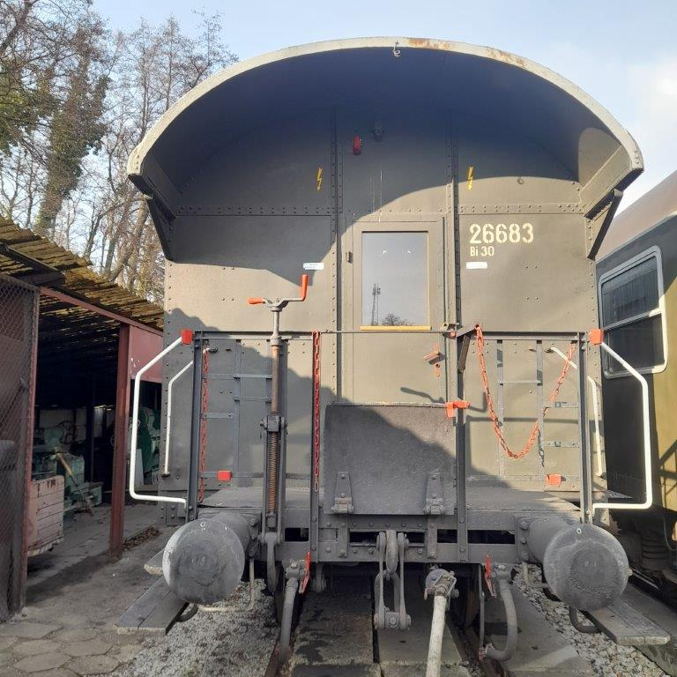
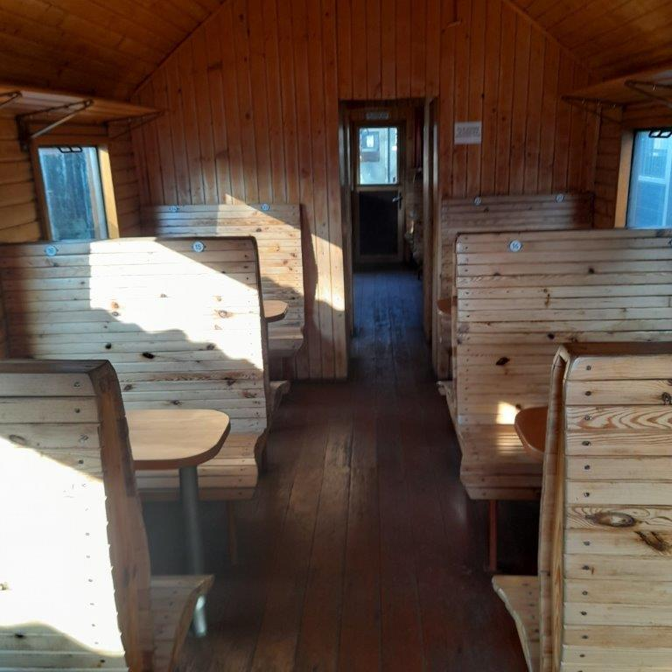

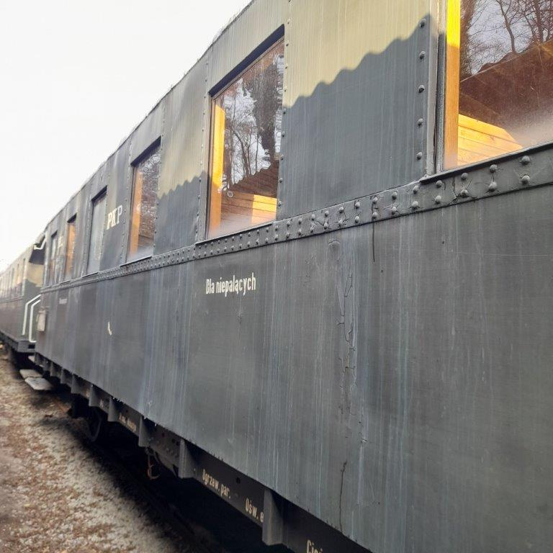
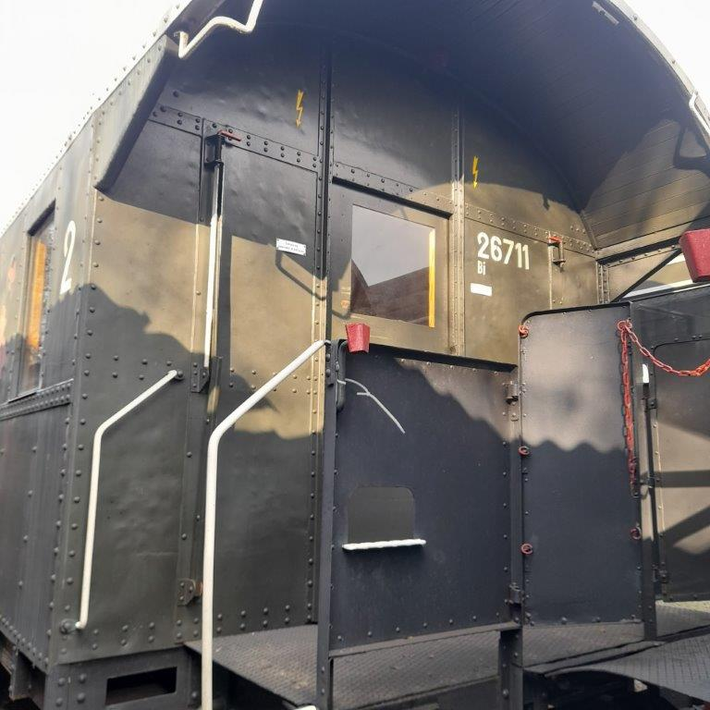

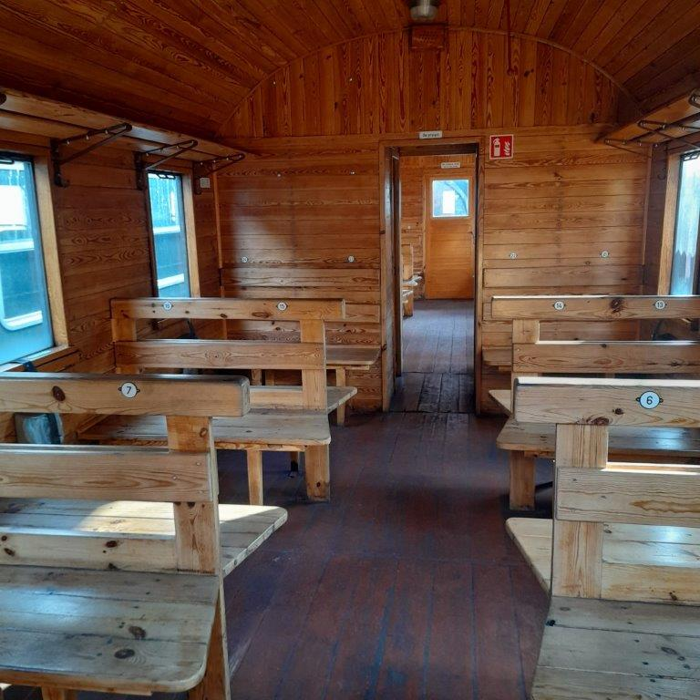

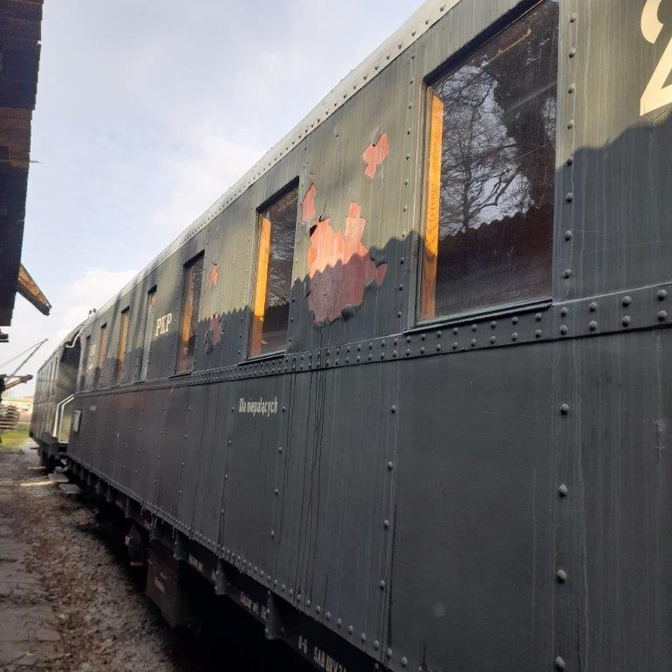

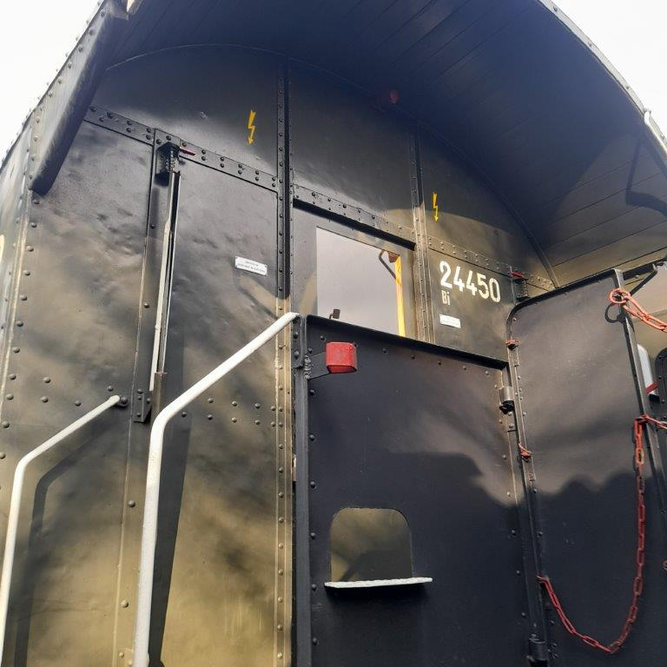

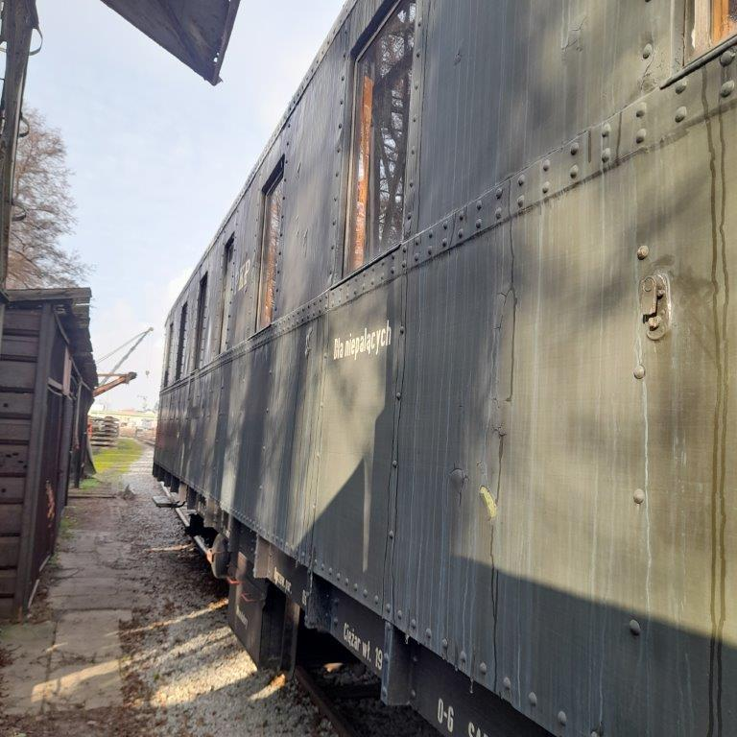
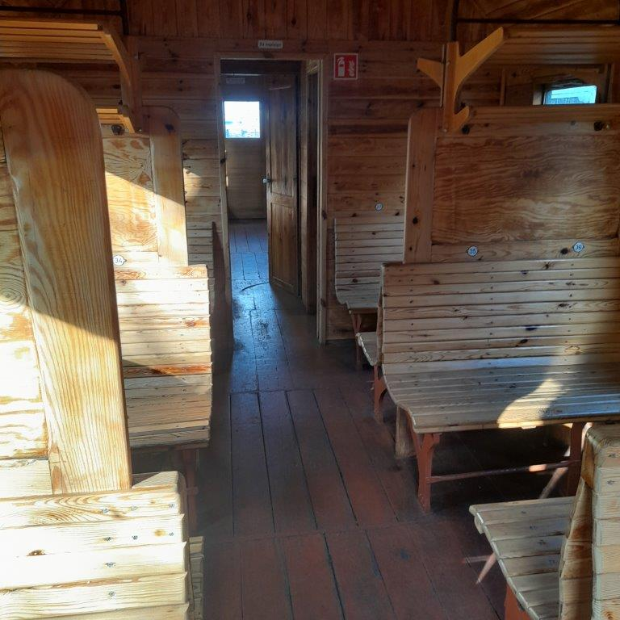

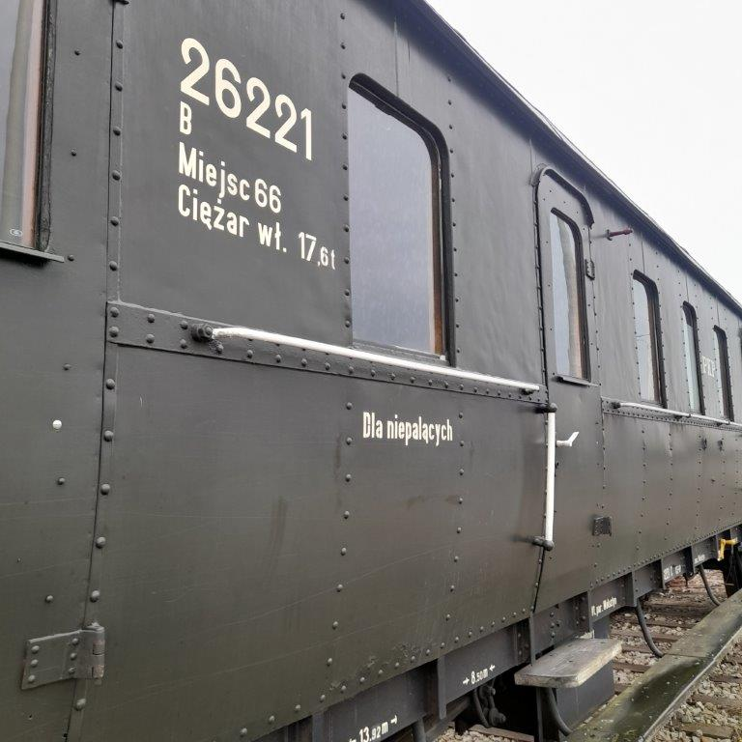

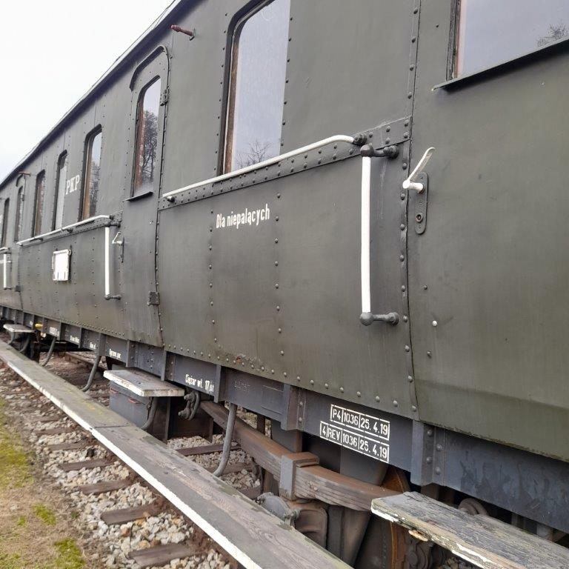

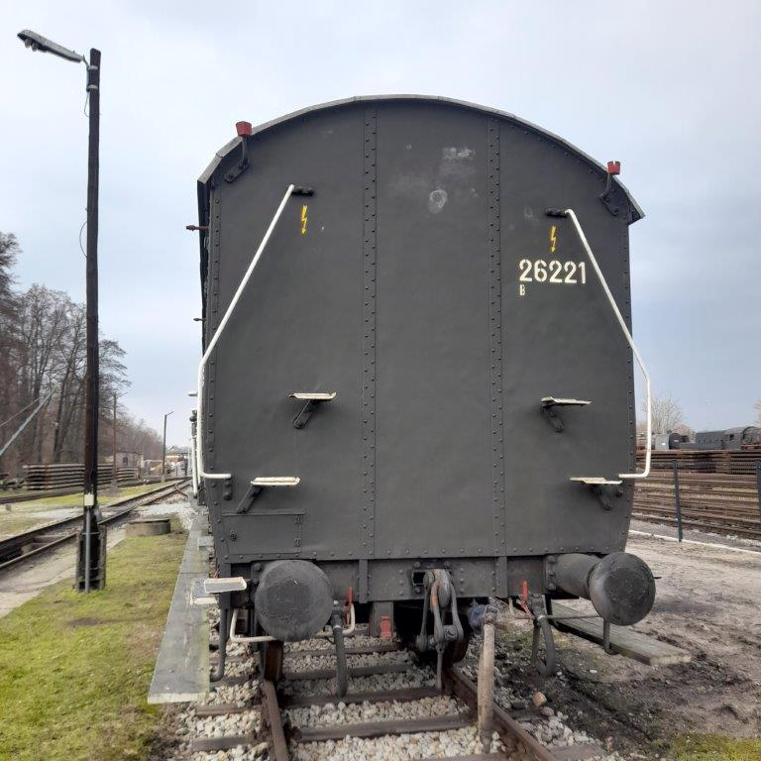

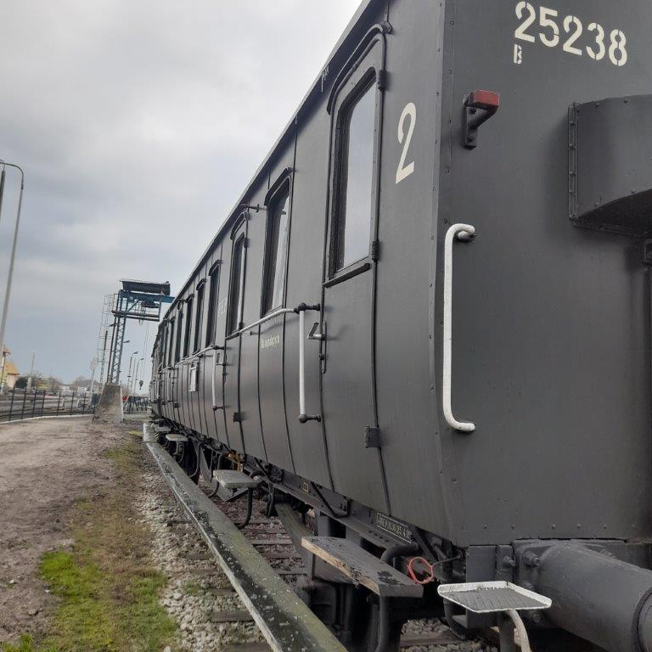

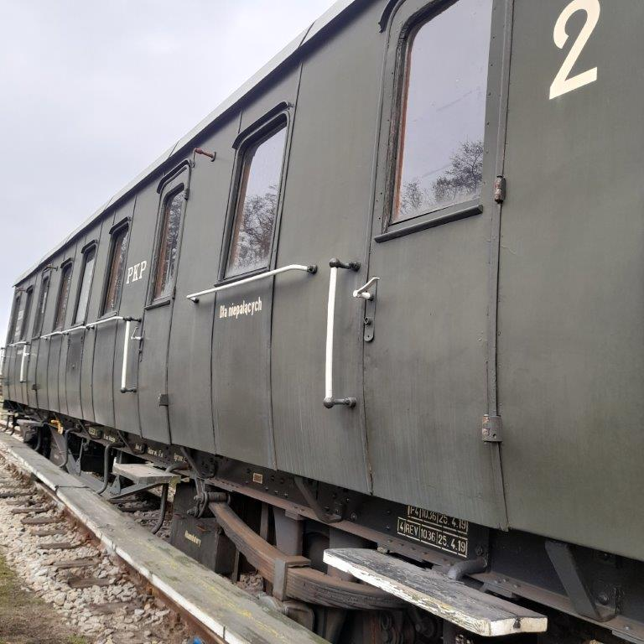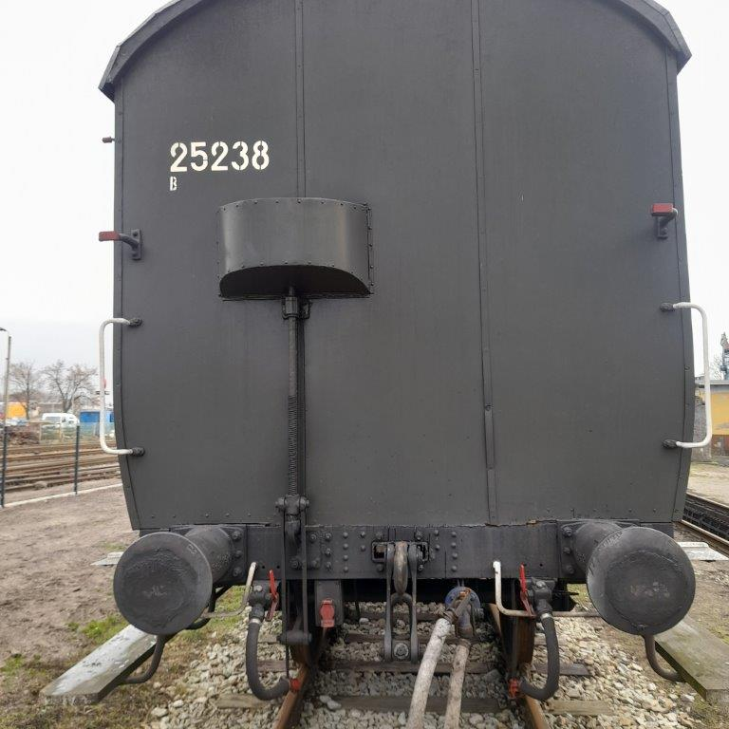

Parowozownia Wolsztyn, ul. Fabryczna 1, 64-200 Wolsztyn
REGON 365338207, NIP 9231701842
Instytucja Kultury Województwa Wielkopolskiego
Organizatorzy: Województwo Wielkopolskie, Miasto Wolsztyn,
Powiat Wolsztyński. Współorganizator: PKP CARGO S.A.
info@parowozowniawolsztyn.pl www.parowozowniawolsztyn.pl

